الموضوع :
التمرين عبارة عن : وحدة اضاءة الصف : 7 / 1
منفذ من خشب : M .D . F سمك 9 مم

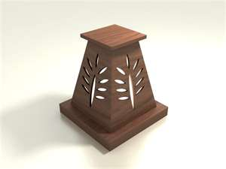

جدول التفصيل
م | اسم القطعة | عدد القطع | المقاسات |  |  | نوع الخشب
 |  |  | طول | عرض | سمك
1- | جنب | 4 | 20 | 12 | 9 مم | M .D . F
2- | قاعدة سفلي | 1 | 30 | 30 | 9مم | M .D . F
3- | قاعدة عليا | 1 | 15 | 15 | 9مم | M .D . F

